**Titre** : Émission et absorption de la lumière

**Présentée par** : Anna Wils **Rapport écrit par** : Basile Poujol

**Correcteur** : Jean Hare **Date** : 26 janvier 2021

|  |  |  |
| --- | --- | --- |
| **Bibliographie** | | |
| **Titre** | **Auteurs** | **Éditeur** |
| Lasers, interaction lumière-matière | Cagnac & Faroux | CNRS éditions |
| Physique atomique | Cagnac | Dunod |
| Optique Physique | Taillet | De Boeck |
| Tout-en-un Physique | Sanz | Dunod |
| Mécanique quantique tome II | Le Bellac | EDP Sciences |
| Physique Statistique | Landau & Lifschitz |  |

# Plan détaillé

*(indiquer parties, sous-parties, 1 ou 2 phrases d’explications par sous-partie, et références)*

*Niveau choisi pour la leçon*: CPGE

*Pré-requis* : Modèle de l’électron élastiquement lié. Distribution de Boltzmann.

**Introduction (1’00”)**

Historiquement, on a observé différents spectres et essayé de les expliquer à partir des interactions lumière-matière. Le premier modèle qui a vu le jour est celui de l’électron élastiquement lié, qui marche bien pour expliquer la polarisation et que nous avons vu au chapitre précédent.

**I - Observation des spectres**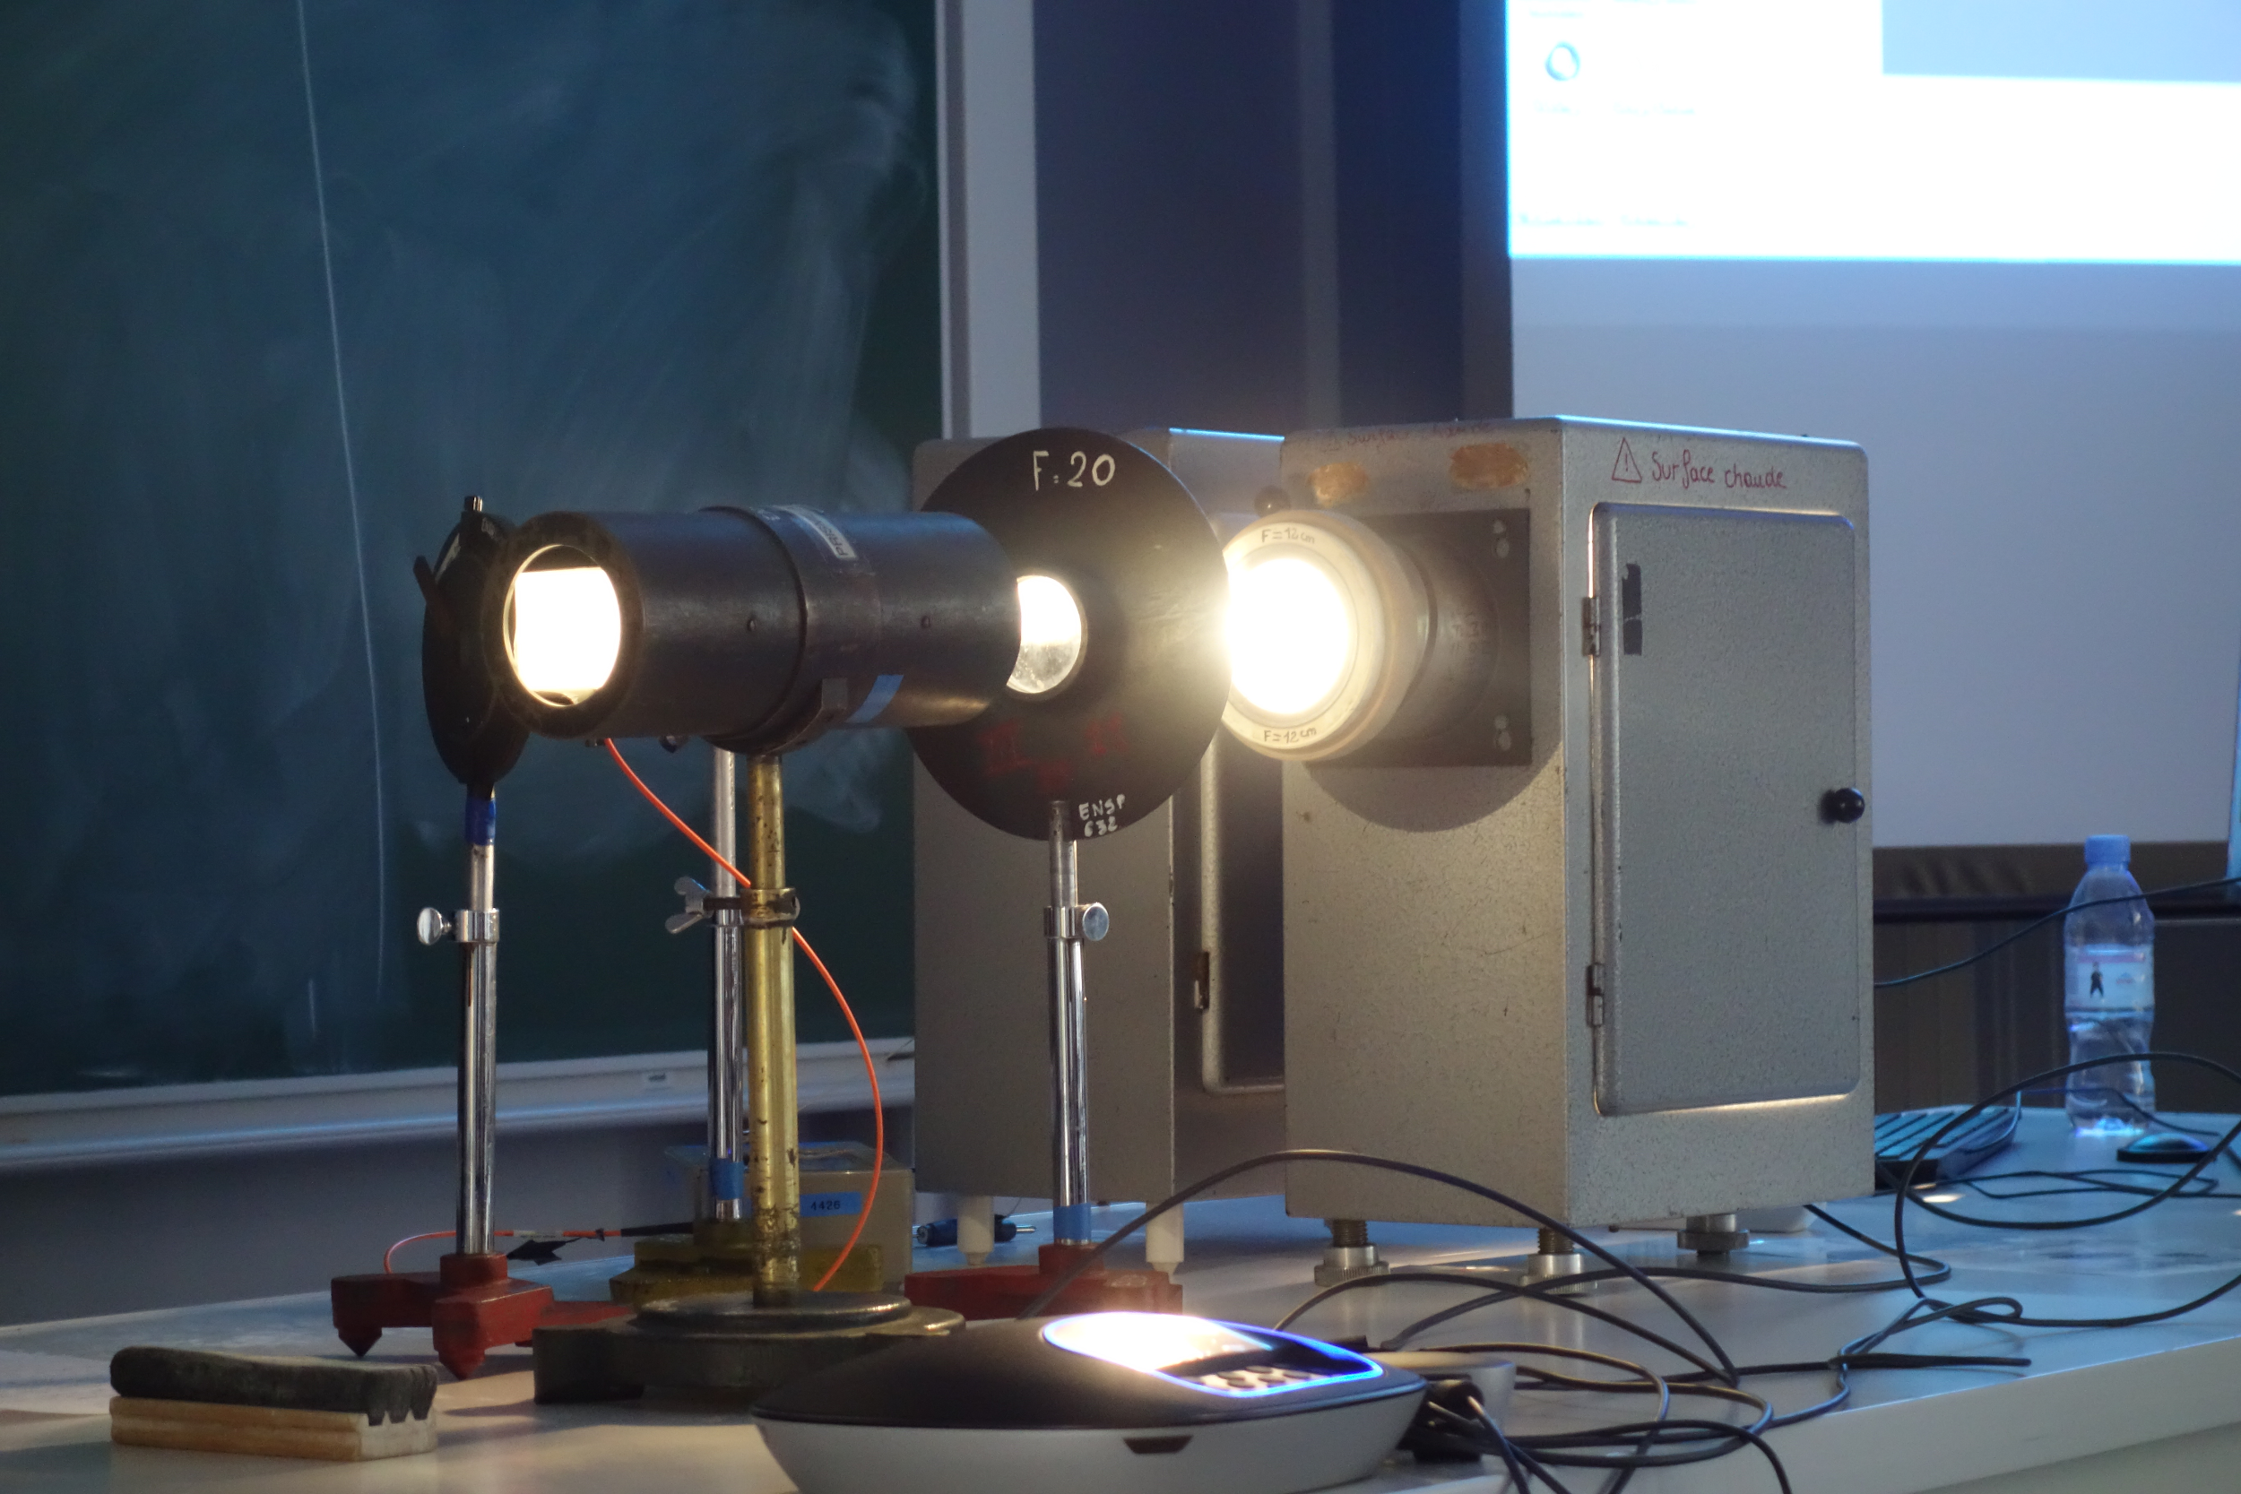

**1 - Spectres d’émission (6’30”)**

a - Le corps noir

Quand on étudie les spectres d’émission on pense ~~tout de suite~~[1] au rayonnement du corps noir.

*Manip 1 : On fait passer la lumière d’une lampe Quartz-Iode à travers une fente source puis un prisme : on observe un spectre continu.*

**Déf** : Corps noir = corps idéal qui absorbe tout le rayonnement qu’il reçoit.

C’est un rayonnement thermique, on obtient un spectre continu.

*Suite de la manip : Acquisition du spectre par spectromètre USB et visualisation sur SpectraSuite.*

*On obtient une courbe avec un maximum.[2]*

Or historiquement, le modèle classique ne prévoit pas un maximum mais une courbe qui diverge aux petites longueurs d’onde (montrée sur slide).

Planck a réussi à retrouver la courbe expérimentale en supposant que les transferts

énergétiques entre lumière et matière sont quantifiés par une énergie (énergie d’un photon).

On obtient la fonction de Planck :

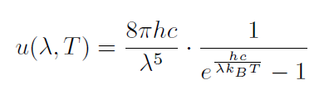

b - Spectres des lampes à vapeur

*Manip 2: On fait le spectre d’une lampe à vapeur : on observe des raies, le rayonnement se fait à des longueurs d’onde précises.*

Ces longueurs d’onde particulière montrent bien que l’interaction lumière-matière est quantifiée : le modèle du corps noir est insuffisant.

Insister sur la différence entre les deux « quantifications », du a) et du b).

**2 - Etude des spectres en absorption (2’00”)**

On peut étudier le spectre des étoiles. On observe alors un spectre continu avec des raies d’absorption, qui correspondent en pratique aux raies d’émission de certains gaz connus : ce sont les gaz contenus dans l’atmosphère de l’étoile.

Exemple [Slide] : Le dihydrogène émet à certaines longueurs d’onde, ces raies se trouvent dans le spectre de la lumière du Soleil.

Les raies en absorbation ne sont pas tant celles de l’hydrogène que celles d’autres éléments présents à l’état de traces dans la photosphère, ou dans l’atmosphère terrestre[3]

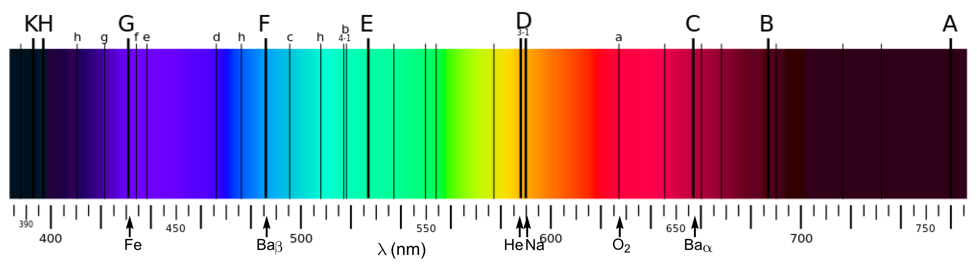

**II - Le modèle d’Einstein**

**1 - Positionnement du problème [sur slide] (2’30”)**

Matière=ensemble d’atomes assimilés à des syst à 2 niveaux (*E*1 et *E*2 séparés par l’énergie $h ν_{0}$)

Lumière = Flux de photons caractérisés par leur énergie $h ν$

Pour que la lumière entre en résonance avec la matière il faut que : $h ν≈h ν_{0}$

On va décrire la matière avec un modèle statistique. On définit la population *Ni*= nombre d’atomes dans chaque état d’énergie *Ei* .

Les atomes vont interagir entre eux[4] : l’énergie pour exciter ou désexciter l’atome ne sera pas exactement $h ν_{0}$ mais il y aura une certaine largeur de raie. On appelle $g(ν)$ le profil spectral de la transition.

Il est normé :

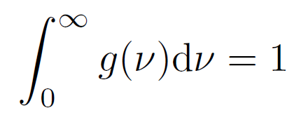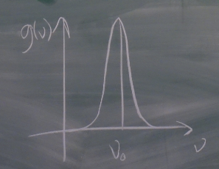

On note $u(ν)$ la densité spectrale du rayonnement.

**ATTENTION ! Dans la suite, certaines équations font apparaître g(nu) et ne sont pas homogènes. J’ai laissé ces équations telles quelles car elles ont fait appel à des questions ensuite. Cependant, il est nécessaire :**

* **Soit de rajouter une intégration sur nu là où g(nu) ou g(nu) apparaît ;**
* **Soit de remplacer g(nu)u(nu) par u(nu_0) (approximation large bande).**

**2 - Les coefficients d’Einstein (5’50”)**

On va décrire maintenant trois processus qui peuvent de produire :

a - L’absorption :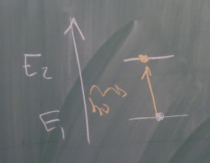

l’atome absorbe un photon et s’excite.

Equation statistique :

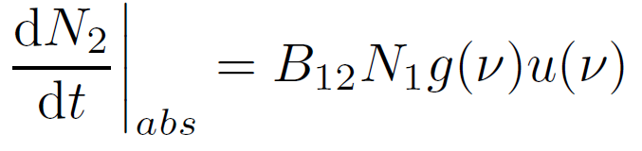

b - Emission spontanée [sur slide] :

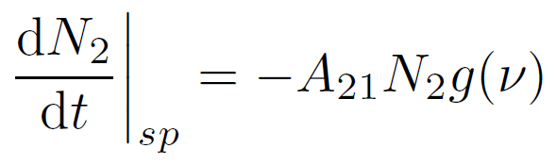

L’état excité émet spontanément un photon, il n’y a pas besoin de rayonnement extérieur pour cette transition.

c- Emission stimulée [sur slide] :

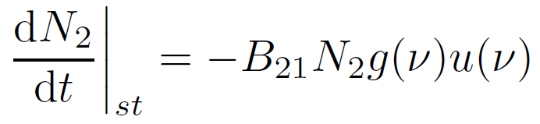

L’atome entre en résonance avec le champ[5] et émet un photon qui a même direction, même polarisation et même phase que le photon incident.

**3 - Bilan à l’équilibre thermique (5’30”)**

On va revenir sur le corps noir en l’interprétant à partir de ces différents processus. On a :



Premier terme : émission spontanée. 2e terme : émission stimulée. 3e terme : absorption.

Pour trouver le rayonnement à l’équilibre on annule la dérivée temporelle.

Toutes les équations ci-dessus sont censées être valables quelle que soit la distribution $u(ν)$

Si on se place DE PLUS à l’équilibre thermique, on veut retrouver la loi de Planck :

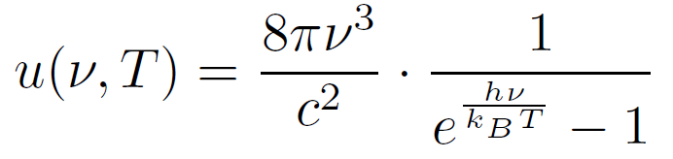

On écrit donc la relation sous la forme :

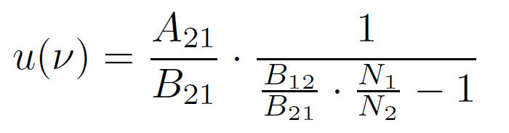

Par ailleurs à l’équilibre thermique on peut écrire que le rapport entre les populations des deux niveaux est égal à l’exponentielle de Boltzmann :

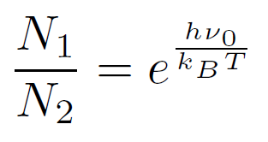

Par identification des deux formules on en déduit des propriétés sur les coefficients d’Einstein :

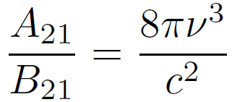 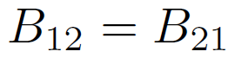

→ les processus d’absorption et d’émission stimulée ont même probabilité. (pour un flux de photons donné et des populations égales).

Ainsi le modèle d’Einstein permet d’expliquer des phénomènes bien connus tels que le rayonnement du corps noir.

**4 - Compétition entre les processus (2’30”)**

Quel est le processus dominant pour un corps noir qui émet dans le visible ? Emission stimulée ou spontanée ?

Pour cela on calcule le rapport des deux processus :

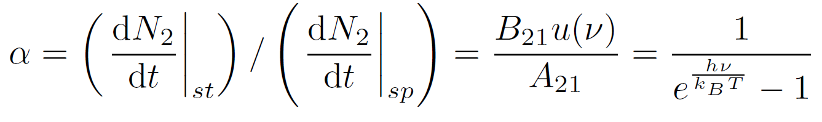

Pour un corps noir qui émet dans le visible :

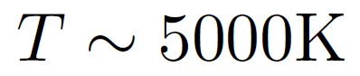 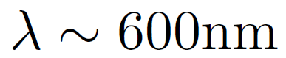 → 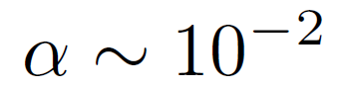

Ainsi la lumière émise par le corps noir provient majoritairement de l’émission spontanée : c’est une lumière incohérente.

On aimerait pourtant avoir des sources de lumière cohérente…

**III - Application aux lasers**

**1 - Amplification (6’30”)**

On voudrait amplifier l’émission stimulée dans une enceinte. Pour cela on fait un bilan de puissance en négligeant l’émission spontanée :



On obtient en régime permanent :

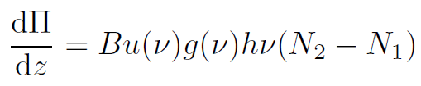

Pour avoir une amplification il faut donc que *N2*>*N1* : il faut une inversion de population, c’est-à-dire plus d’atomes dans l’état excité. Pour cela, il faut utiliser un processus de pompage et apporter de l’énergie au système (il faut même le maintenir hors équilibre)

**2 - Pompage optique [sur slide] (3’00”)**

On va étudier le pompage à 4 niveaux qui a valu le prix Nobel de physique à Kastler[6]

Système à 4 niveaux : on fait en sorte que l’état excité se remplisse plus facilement qu’il ne se vide La transition laser va être plus lente que la désexcitation non radiative et le pompage optique(mal dit, car en régime permanent, , les deux flux vont s’équilibrer !) : on va avoir une inversion de population.

**Conclusion (2’00”)**

On a mis historiquement du temps à comprendre les interactions lumière-matière, en partant de l’électron élastiquement lié puis en élaborant le modèle d'Einstein qui a permis la conception de nouvelles technologies dont les lasers.

Ceci permet aussi de mieux comprendre les phénomènes naturels : on constate que les raies d’absorption des spectres des étoiles sont toutes décalées vers le rouge : par effet Doppler ceci indiquent que toutes les étoiles s’éloignent et donc que l’univers est en expansion.

# Questions posées par l’enseignant (avec réponses)

*(l’étudiant liste les questions posées, ainsi que les réponses données par l’enseignant. Si certaines réponses manquent, l’enseignant pourra compléter le document)*

* Vous avez parlé d’émission et d’absorption à des fréquences discrètes. C’est le cas pour toute la matière ? Qu’en est-il de la rhodamine par exemple ?

Réponse : Pour les phases condensées, on a des interactions entre atomes qui ont pour effet d’élargir les raies et de produire des (quasi)continuums d’énergie. De plus pour les molécules, il y a de nombreux degrés de liberté. On peut arriver à un point où la largeur des niveaux devient plus grande que leur séparation, c’est le cas pour la rhodamine ou la chlorophylle qui sont des grosses molécules avec des cycles aromatiques. C’est exactement \cette propriété qu’on utilisait pour le pompage dans les premiers lasers [7]

* Vous avez utilisé alternativement $u(λ)$ et $u(ν)$, quelle est la relation entre les deux ? Si on remplace $ν$ par $c/λ$ on obtient la même relation ? → Non, c’est un changement de variable, il faut écrire $u\left(ν\right)dν=u\left(λ\right)dλ$
* Avec les mains, pouvez-vous expliquer pourquoi il y a un $ν^{3}$ dans la loi de Planck ? Si la densité d’énergie est en $ν^{3}$, qu’en est-il du nombre de photons ?   
  Un calcul simple donne une densité d’états[8] en  ; on multiplie par l’énergie $hν$ par photon et par le nombre d’occupation $1/(e^(hν/kT) -1)$
* La fonction $g(ν)$ ne semble pas jouer de rôle dans vos équations. Quelle est sa dimension ? (En Hz^-1, car la fonction est normée.) C’est quoi la dimension du coefficient B d'Einstein ? Quelle est son origine physique de $g(ν)$? (Inégalité de Heisenberg et effet Doppler.) Quel serait le $Δt$ dans l’inégalité de Heisenberg ? C’est quoi l’ordre de grandeur de la largeur de raie ? C’est quoi l’ordre de grandeur des phénomènes de relaxation non radiatifs dans le pompage ?  
  Réponse : Le temps typique d’émission spontanée $τ$ est ~ 10 ns (doublet D2 jaune du sodium) et correspond à la largeur de $g(ν)$, $δν=2π/τ$ de quelques MHz (10 MHz pour le sodium). A température finie, on a en plus l’effet Doppler qui provoque un élargissement de l’ordre du GHz (vitesse thermique $v_{th}=\sqrt{3RT/M}$ E~500 m/s, $Δν=v_{th}/λ$) . Dans une lampe haute pression on peut perdre encore un facteur 100 à 1000 (-> THz). Les processus non radiatifs, eux, se font sur des durées de l’ordre de la picoseconde.
* Les relations avec les coefficients d’Einstein, elles sont vraies hors équilibre thermique ? (Oui). Alors quelles sont les hypothèses ? ~~Si on ne veut pas travailler avec g(nu) on peut faire une hypothèse large bande mais ce n'est pas obligatoire.~~   
  L’hypothèse du rayonnement large bande est essentielle ; sans elle on ne peut pas utiliser les « équation de taux », n’impliquant que des populations, mais il faut considérer l’évolution des cohérences et la phase du champ, et on est dans le régime de l’oscillation de Rabi entre les deux niveaux. Mais ces termes sont brouillés par les fluctuations du champ peu cohérent, (spectre de largeur supérieure à celle de $g(ν))$ et on peut alors seulement les éliminer de façon adiabatique pour se ramener aux équations de taux.
* Vous avez calculé le rapport entre émission spontanée et stimulée dans un corps noir. Par quoi est provoquée l’émission stimulée dans un corps noir ?
* Vous avez dit que les photons émis par émission stimulée sont “identiques”. A nombre d’atomes donné, si on envoie beaucoup plus de photons, de combien va augmenter l’émission stimulée ? (C’est proportionnel). Le taux d’émission stimulé est proportionnel à l’intensité, donc au nombre de photons incidents. On peut donc, en quelque sorte, le considérer comme un effet bosonique (le spin du photon est 1, donc c’est un boson).
* Dans le laser pourquoi on a une certaine largeur de raie ? On peut faire une raie plus fine que le profil spectral $g(ν)$?  
  Réponse : Oui. Idéalement, la largeur d’une raie laser idéal (Fabry-Pérot parfait) est limitée uniquement pas la présence d’émission spontanée parasite. Dun coté on peut considérer que les photons sont strictement identiques donc la dispersion en fréquence serait nulle, mais alors quel rôle joue la largeur de $g\left(ν\right)?($ Réponse coute : aucune en ce qui concerne me spectre de l’émission laser). De l’autre coté la lumière émise est filtrée par le spectre de la cavité, donc doit avoir une largeur inférieure ou égale à la largeur $Δν_{cavité}$ de la courbe d’Airy (si le laser est monomode). En réalité, en l’absence de sources de bruit technique (comme des vibrations), la fluctuation de la phase (çàd ce qui limite le temps de cohérence) est due aux photons spontanés qui ont une phase aléatoire. Leur influence sur la phase globale du champ est d’autant plus faible que le champ total est important. Dans le régime idéal, on établit la limite de Schawlow-Townes : $Δν_{laser}=Δν_{cavité}/N$ où $N$ est le nombre de photons stockés dans la cavité, proportionnel, en régime permanent, à l’intensité de sortie.
* Quelles seraient les autres applications qu’on peut présenter dans cette leçon ? (Les spectres infrarouges en chimie).

# Commentaires lors de la correction de la leçon

*(l’étudiant note les commentaires relatifs au contenu de la leçon : niveau, sujets abordés, enchaînement, réponses aux questions, etc. L’enseignant relit, et rectifie si besoin)*

Dans l’ensemble c’était bien. La partie corps noir était correctement développée et c’est bienvenu dans cette leçon.

L’application aux lasers est attendue mais on reste toujours un peu sur sa faim. C’est le cas ici (surtout qu’on a passé trop de temps sur le corps noir et sur les équation d’Einstein) mais de toute façon c’est difficile de faire plus en 40 minutes…

Il est possible de présenter le modèle d’Einstein d’une autre manière, en montrant qu’il n’est pas possible d’atteindre l’équilibre thermique si on n’introduit pas de processus d’émission stimulée.

Remarque pour le pompage à 4 niveaux : c’est mieux de le faire sur un exemple concret en écrivant quels sont les atomes concernés (par exemple ici Nd :YAG : ~~du grenat dopé au germanium~~).

L’acronyme signfigie "NeoDymium-doped Yttrium Aluminium Garnet" ou en français « grenat d'yttrium-aluminium dopé au néodyme ». Le terme « grenat » renvoie à une structure cristalline spécifique et l’élément qui émet est le néodyme, ou plus précisément l’ion Nd3+.

Partie réservée au correcteur

**Avis général sur la leçon (plan, contenu, etc.)** :

Plan relativement équilibré, même si la partie applicative était vraiment trop courte et parfois un peu lacunaire. On ne peut pas parler de laser sans évoquer l’existence de la cavité.

**Notions fondamentales à aborder, secondaires, délicates** :

Cette leçon implique de trouver un équilibre entre différents aspects. La description sommaire des spectres continus, dont le corps noir, et discrets, est assez indispensable et top souvent omise

La présentation des équations d’Einstein est le plus souvent le coeurde la leçon, mais ce n’est pas forcément incontournable si on a d’autres choses à dire. En tout cas, il faut savoir leur limite de validité et bien voir que (1) elles ne supposent pas l’équilibre thermique (2) elles ne sont valables que pour un champ large bande (ce qui pose question quand on veut l’appliquer au laser) (3) elles servent surtout à prouver que l’émission induite ET l’émission spontanée sont indispensables pour retrouver la densité d’énergie émise par le corps noir, à la fréquence $(E_{2}-E_{1})/ℏ$ considérée.

Il est en tout cas *essentiel* de ne pas y consacrer plus de la moitié du temps imparti.

L’application à l’effet laser est la plus fréquente mais ce n’est pas forcement la seule, d’autant plus qu’il y a aussi une leçon «  Lasers » ! On pourrait, par exemple, parler de la pression de radiation résonante appliquée aux atomes froids. Ou de l’absorption saturée, ou de la spectroscopie à deux photons, etc.

Il est en tout cas certain que le jury apprécierait de ne pas voir toujours le même plan

« Emission de raies/Eq d’Einstein/Laser baclé ».

**Expériences possibles (en particulier pour l’agrégation docteur)** :

Spectres continu et spectre de raies, c’est pour le expériences le plus simple et le plus direct.

Lampe Balmer à proscrire ici.

Si on fait une partie laser, on peut aussi monter la très grande longueur de cohérence du laser.

Idéalement la manip Rubidium serait bien venue, mais il faut en maitriser l’utilisation et la physique sous-jacente (et c’est sûrement trop long pour l’agrégation docteur).

**Bibliographie conseillée** :

1. Disons que c’est celui dont on a le plus l’expériences dans l’ancienne pratique des lampes à incandescences. Dsns le monde actuel les LED et des tubes FLUO, il n’y a plus que le soleil qui présente un ler spectre.
2. Ce maximum pourrait aussi bien être dû au système d’analyse….
3. Cf [https://fr.wikipedia.org/wiki/Raies_de_Fraunhofer#Description_des_raies_notables](https://fr.wikipedia.org/wiki/Raies_de_Fraunhofer%23Description_des_raies_notables)
4. L’élargissement n’est pas nécessairement dû au interactions interatomiques, qui d’ailleurs induisent boen d’autres complications. Même un atome isolé ou ceux d’un gaz parfait ont une largeur finie.
5. Cela ne veut pas dire grand-chose dans ce cadre
6. Affirmation abusive et même limite fausse : le « pompage » de Kastler d’une part ne concernait que de niveaux hyperfins, et n’avait pas pour objectifs de créer une inversion de population. Et le pompage à 4 niveaux a été inventé 10 ans plus tard.
7. à colorants notamment.
8.